Vraag uit de praktijk
 | 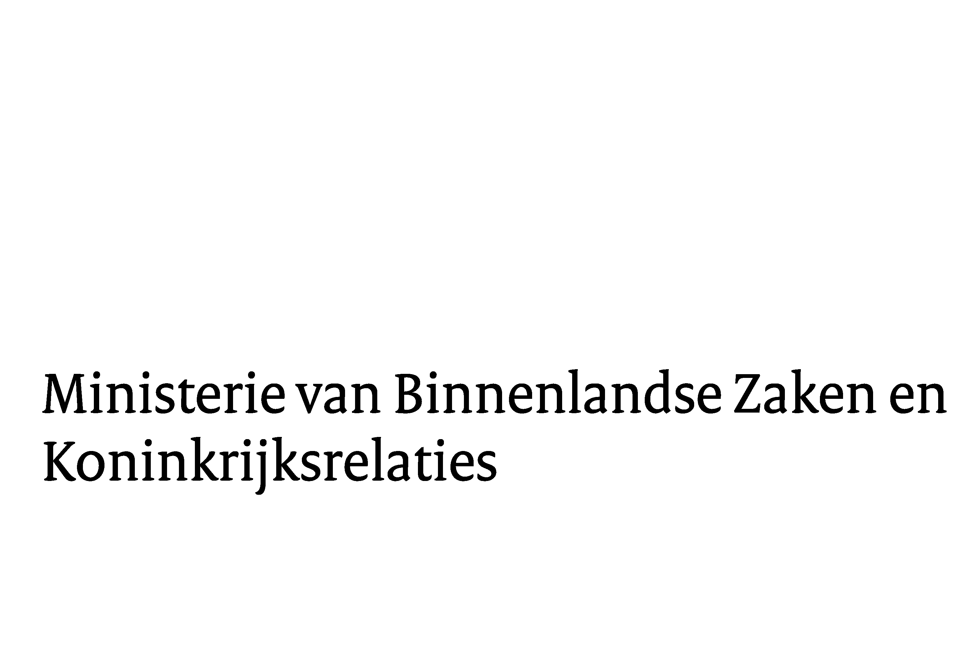

Angélique van Haeren, webmaster bij de gemeente Tytsjerksteradiel vraagt: ‘Wordt een klant niet blijer van een ‘doktersadvies’ dan van een formulier?’

Je probeert als gemeente je formulieren kort te houden. En je probeert de formulieren te betrekken op de situatie van de inwoners van de gemeente. Kortom, je doet er alles aan om een klantvriendelijke en servicegerichte gemeente te zijn. Maar het invullen van een formulier blijft een formele, verplichte klus. En als gemeente checken we eigenlijk vaak een ingevuld formulier dat de klant met moeite heeft ingevuld, maar dat we eigenlijk net zo snel telefonisch met die klant hadden kunnen doorlopen.

Wordt de klant nu echt blijer van dat formulier waar we zoveel effort in stoppen? Of heeft hij toch liever een ‘doktersadvies’? Natuurlijk, een telefonische en persoonlijke behandeling kost tijd. Maar zet dat eens af tegen alle investeringen in het klantvriendelijk en efficiënt maken van het formulier. Waar ligt het omslagpunt?

Francien Malecki en Judith Mulder antwoorden: ‘Investeren in begrijpelijke formulieren is hard nodig als je via het overheidsloket klantvriendelijk en servicegericht wilt opereren.’

Of een gemeente een dienst beter via een formulier kan afhandelen of via persoonlijk contact? Binnenkort maakt dat niets meer uit. Het Klant Contact Centrum of de één-loketgedachte van de overheid manifesteert zich steeds duidelijker. Online op de computer. Via een tussenpersoon aan de balie. Of aan de telefoon onder het 14+netnummer. Als je op de computer, thuis of op het werk, als klant zelf een formulier invult, of je laat dat iemand als een ‘doktersadvies’ afhandelen aan de balie of aan de telefoon, overal kom je straks dezelfde formulieren tegen. En… dat is noodzakelijk.

De uitwisseling van informatie tussen de gemeente en de inwoner van de gemeente staat niet op zichzelf. Je zou je moeten afvragen: wat doet de gemeente met die informatie van dat formulier? De gemeente neemt bijvoorbeeld een beslissing op basis van de binnengekomen informatie. Bovendien wordt de informatie vastgelegd in een geautomatiseerd informatiesysteem. Daarmee kan de gemeente de informatie (straks) makkelijk en efficiënt delen. Met partijen binnen de eigen organisatie of daarbuiten met andere overheden. Als dat soepel verloopt, dan bereik je dat de informatie straks makkelijk oproepbaar is. Als overheid realiseer je dan een flinke lastenverlichting voor de klant. Maar de informatie moet wel eenduidig in die systemen terechtkomen. En daar heb je begrijpelijke formulieren voor nodig.

Hoe je het ook wendt of keert, als je als overheid klantvriendelijker en servicegerichter wilt opereren en als je als gemeente hét overheidsloket wilt zijn, dan loont investeren in begrijpelijke formulieren. Investeren in formulieren is investeren in de relatie met de klant. Begrijpelijke formulieren stellen de klant in staat zijn eigen verantwoordelijkheid te nemen. Of de klant die formulieren nu thuis zelf invult of aan de balie. Of via de telefoon kiest voor een ‘doktersadvies’.

En… uiteindelijk zal het aantal in te vullen formulieren afnemen. En… zal de klant misschien wel blij worden.

